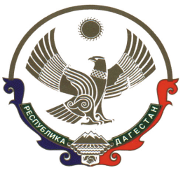

Муниципальное казённое учреждение «Управление образования»
МР «Табасаранский район»
368650 с. Хучни ул. Османова 32. 32-0-62; 23-1-30 Факс (8-249)22-0-62,e-mail: nasyr-52-52@mail.ru_

Справка о проведённых мероприятиях в образовательных организациях района, посвящённых ко Дню Героев Отечества

Акция, приуроченная ко Дню Героев Отечества, отмечаемому 9 октября, прошла 8 декабря у памятника Павшим Воинам в Парке Победы селения Хучни Табасаранского района.
Участие в акции приняли общественные молодежные организации района — «Волонтеры Победы», юнармейцы, ТОКСовцы, волонтеры МЦ и другие. Присоединились к акции и работники администрации района во главе с заместителем главы администрации района Зауром Мусаевым, глава СП «сельсовет Хучнинский» Абдуселим Гираев, учителя и учащиеся Хучнинской СОШ № 2, которые принесли с собой портреты своих дедушек-участников ВОВ.
Присутствующие возложили венки у стелы памятника Павшим Воинам и цветы у его подножия.
Во всех 58 общеобразовательных школах района прошли мероприятия в рамках акции «Герои с нами». В школах прошли открытые уроки памяти и мужества, на которых учащимся рассказали о подвигах героев, награжденных за большие заслуги перед государством и обществом. На уроках приняли участие ветераны боевых действий, участники спецоперации на Украине. Под руководством классных руководителей обучающиеся обсуждали, что такое героический поступок, кого в нашей стране традиционно принято считать героями.
Также, 9 декабря в школах района прошел Единый день открытия Парты Героя в рамках патриотического проекта партии «Единая Россия».
Уважительное отношение к истории Отечества, героическому прошлому, память о соотечественниках, отдавших жизнь во имя мирного будущего страны — основа патриотического воспитания молодежи.
Право сидеть за такой партой получают ученики, имеющие успехи в учебе, принимающие активное участие в жизни школы.
День Героев Отечества – важная памятная дата, которая является продолжением исторических традиций и способом сохранения памяти о том, какие подвиги были совершены героями нашей страны. Нашей стране пришлось пережить огромное количество войн, и в каждой из них российские воины совершали подвиги во имя Отечества. Мы не только отдаем дань памяти героическим предкам, но чествуем тех, кто и в наши дни продолжает великие традиции мужества, верности, долгу и бескорыстию.

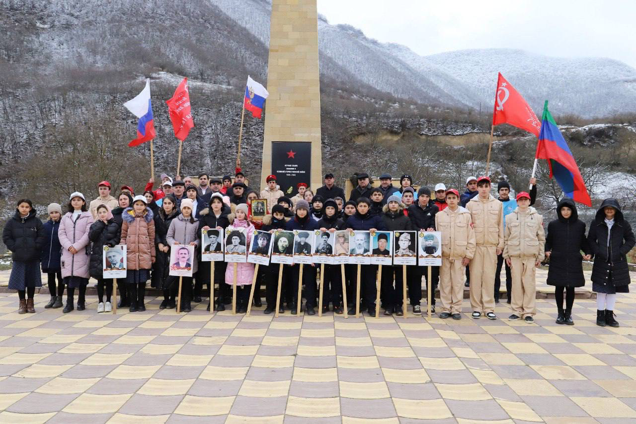

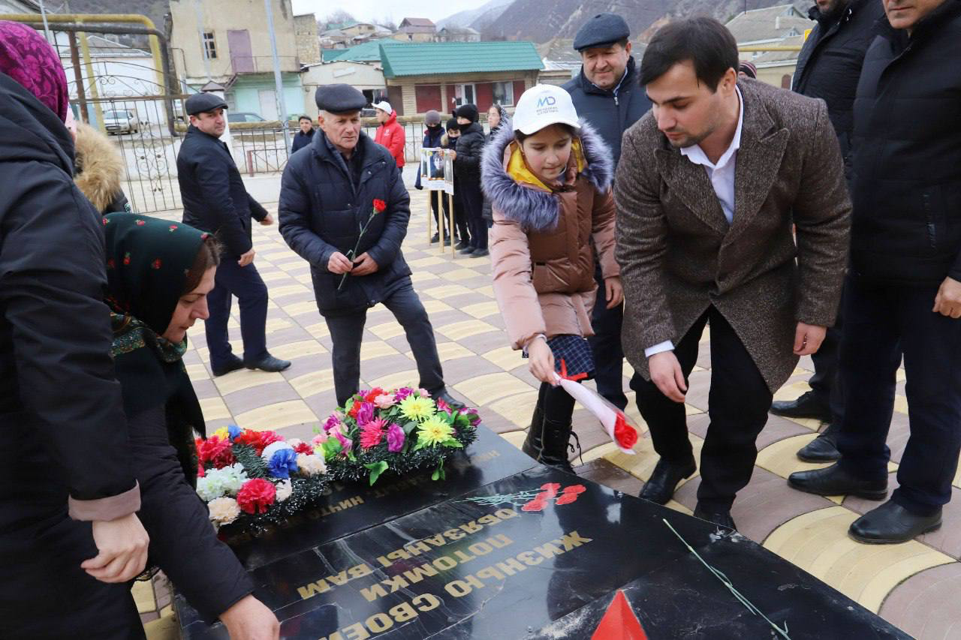

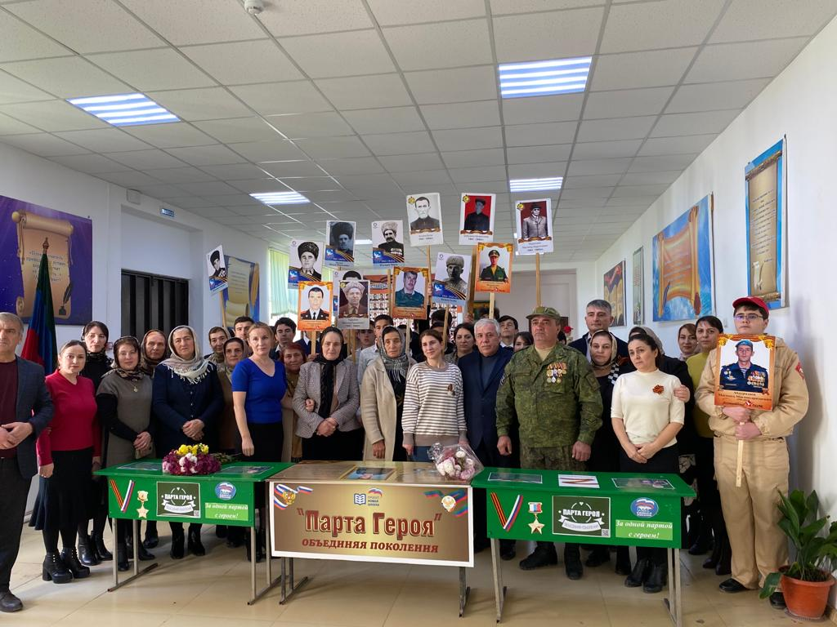

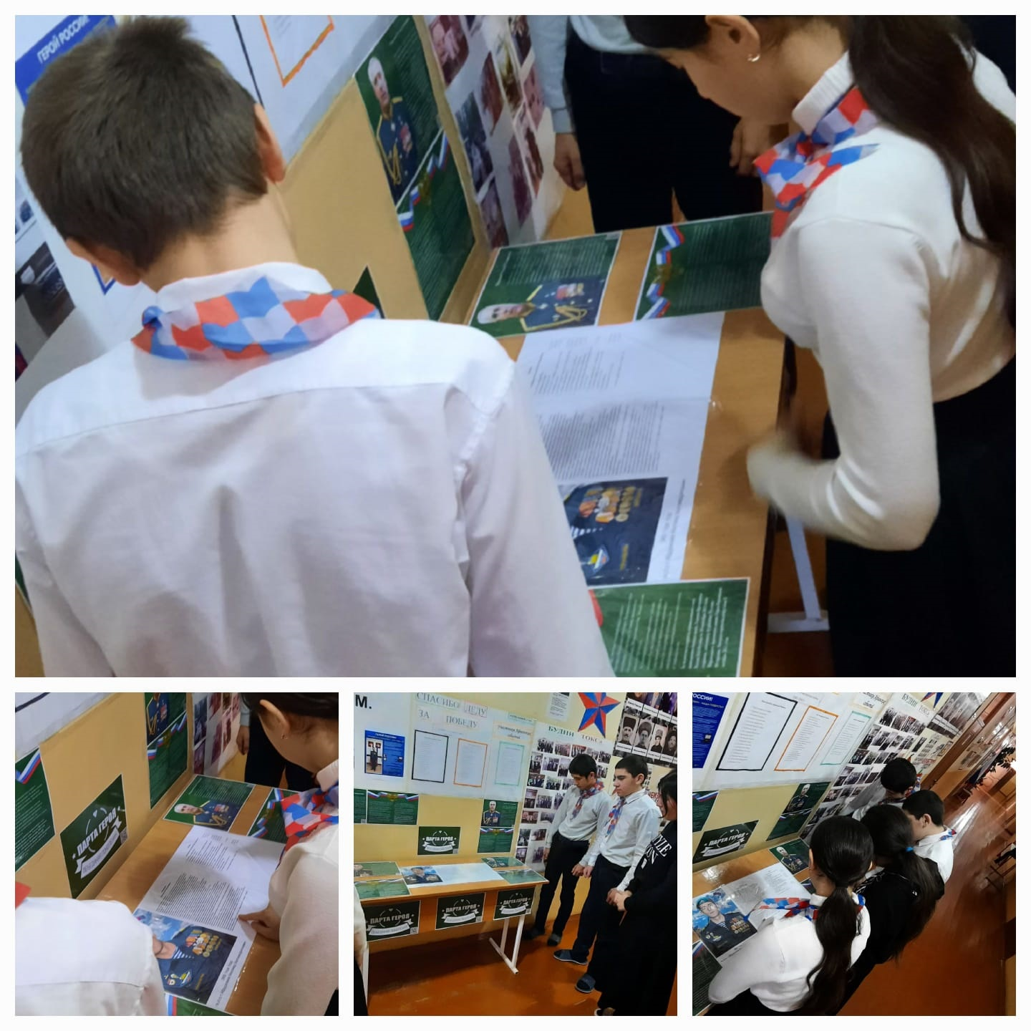
Заместитель начальника МКУ  Халидова Э.Г.
«Управление образования» по ВР

